后台开发规范

使用的技术
项目开发工具选用idea。使用maven框架搭建，所有依赖jar包通过pom文件来管理
项目使用SpringMVC Spring Mybatis框架、数据库采用Mysql、视图层采用jsp、数据库连接池采用druid、日志采用log4j、缓存采用Redis 、使用lombok插件 (包括但不仅限于这些技术)
各项技术使用版本参考下一点。

技术使用的版本
Maven版本：3.5.3
Spring版本：5.0.2.RELEASE
MyBatis版本：3.4.1
Mysql版本：5.1.38
Servlet-api版本：3.0.1
Servlet.jsp-api版本：2.3.1
junit版本：4.12
Druid版本：1.1.10
Slf4j版本：1.7.25
Log4j版本：1.2.17
Jedis版本：2.9.0
Lombok版本：1.16.18
使用maven搭建项目时可参考以下pom文件：
<properties>
<junit.version>4.12</junit.version>
<spring.version>5.0.2.RELEASE</spring.version>
<mybatis.version>3.4.1</mybatis.version>
<mybatis.spring.version>1.2.2</mybatis.spring.version>
<mybatis.paginator.version>1.2.15</mybatis.paginator.version>
<mysql.version>5.1.38</mysql.version>
<slf4j.version>1.7.25</slf4j.version>
<log4j.version>1.2.17</log4j.version>
<jackson.version>2.4.2</jackson.version>
<druid.version>1.1.10</druid.version>
<jstl.version>1.2</jstl.version>
<lombok.version>1.16.18</jstl.version>
<servlet-api.version>3.0.1</servlet-api.version>
<jsp-api.version>2.3.1</jsp-api.version>
<commons-io.version>1.3.2</commons-io.version>
<commons-fileupload.version>1.3.1</commons-fileupload.version>
<jedis.version>2.9.0</jedis.version></properties>

项目命名规范

包名规范
所有子模块应该在com.nchu.software包之下，但是com.nchu.software包下不能直接包括.java文件，所有源代码应该按照功能独立建包，项目结构应该如图所示：
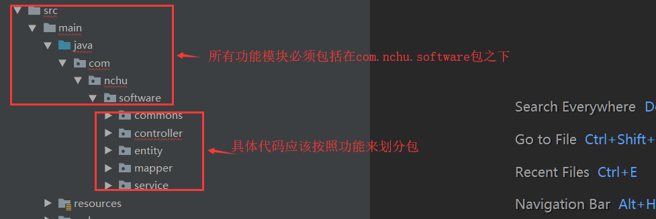

其中根据代码划分子包这块内容应当体现责任分离思想，可参看以下标准
com.nchu.software
commons(utils) ----------->项目中可重用的代码一些工具类之类的。
entity(domain)----------->一些实体类，对应于数据库的表结构(注意类型要匹配)
mapper------------->对应于entity类的行为，通俗的说就是操作entity类的一些方法。
service------------>服务层代码，用于提供服务方法，处理具体的业务操作，可以理解成控制层和持久层的桥梁
Controller--------------->控制层，用于处理用于请求，负责业务调度，不应包含真正的业务处理。
如果还有其他功能，可根据具体功能划分子包。

类名规范
类名使用 UpperCamelCase 风格，即第一个字母大写，之后单词首字母大写。
抽象类命名使用 Abstract 或 Base 开头；
异常类命名使用 Exception 结尾；
测试类命名以它要测试的类的名称开始，以 Test 结尾。
对与各个模块的类的命名：
Service层：接口以XxxService结尾，实现类以XxxServiceImpl结尾。
Controller层：以XxxController结尾
Mapper：以XxxMapper结尾

方法规范
方法名、参数名、成员变量、局部变量都统一使用 lowerCamelCase 风格，必须遵从驼峰形式。
各层约束：
Service/DAO 层方法命名规约
1） 获取单个对象的方法用 get 做前缀。
2） 获取多个对象的方法用 list 做前缀，复数形式结尾如： listObjects。
3） 获取统计值的方法用 count 做前缀。
4） 插入的方法用 save/insert 做前缀。
5） 删除的方法用 remove/delete 做前缀。
6） 修改的方法用 update 做前缀 。

具体命名规范和有疑问的地方可参考：阿里巴巴开发手册
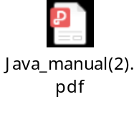

注释
代码必须保证良好的注释！！！！！！！！

类注释可参考如下：
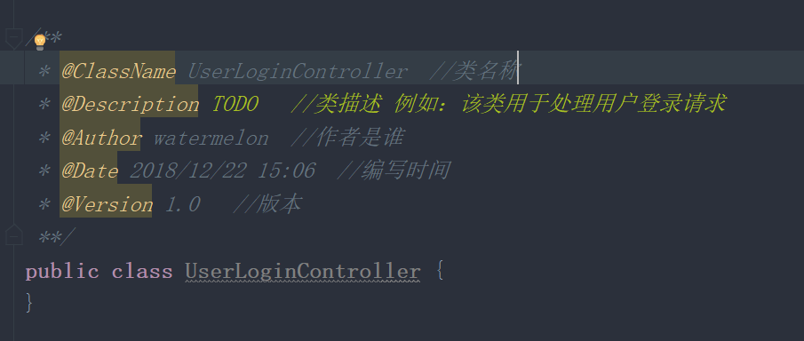

方法注释
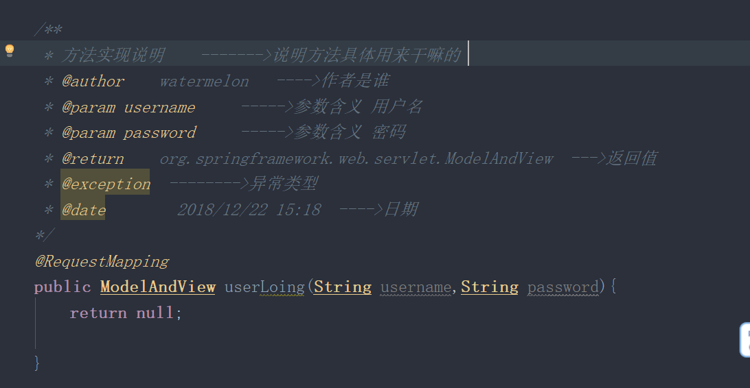

上述idea设置注释模板可参考博客：
https://blog.csdn.net/u011961421/article/details/78773665
对于方法中如果有比较难理解的代码，也应当给出注释！！！

